Основи програмування – 1. Алгоритми та структури даних

*Додат 1*

Міністерство освіти і науки України

Національний технічний університет України «Київський політехнічний інститут імені Ігоря Сікорського"

Факультет інформатики та обчислювальної техніки Кафедра інформатики та програмної інженерії

Звіт

з лабораторної роботи № 3 з дисципліни

«Алгоритми та структури даних-1.

Основи алгоритмізації»

«Дослідження ітераційних циклічних алгоритмів» Варіант 11

Виконав студент ІП-14 Кирилюк Костянтин Віталійович

(шифр, прізвище, ім'я, по батькові)

Перевірив

( прізвище, ім'я, по батькові)

Основи програмування – 1. Алгоритми та структури даних

**Лабораторна робота 3**

**Дослідження алгоритмів розгалуження**

**Мета** – дослідити подання операторів повторення дій та набути практичних навичок їх використання під час складання циклічних програмних специфікацій.

**Варіант 11**

**Завдання:**

З точністю $ε={10}^{-4}$ обчислити квадратний корінь із довільного цілого числа, використовуючи метод Ньютона:

**Розв’язок:**

**1 Постановка задачі**

**Результатом виконання задачі є обчислене використовуючи метод Ньютона дійсне число, яке із заданою точністю** ε **наближене до іраціонального квадратного кореня данного цілого числа.**

**2 Побудова математичної моделі**

|  |  |  |  |
| --- | --- | --- | --- |
| **Змінна** | **Тип** | **Ім'я** | **Призначення** |
| Степінь кореня | Ціле | n | Константа |
| Точність (кількість знаків після коми, ε) | Ціле | e | Константа |
| Число під коренем | Ціле | a | Вхідні данні |
| Корінь числа | Дійсне | x | Проміжні данні, результат, вихідні дані |
| Попередне значення кореня | Дійсне | y | Проміжні данні |

**При a <= 0 вивести: “**Number is negative or equal 0**”**

**Формула: $x_{k}=\frac{x_{k-1}+a/{x_{k-1}}}{2}$ або**

$x_{k}=\left(x_{k-1}+a/x_{k-1}\right)/2$

**Дії повторюєм поки abs(y – x) > e, де y попереднє значення x, а $e=ε={10}^{-4}$**

abs() – модуль числа

**Розв’язання**

Програмні специфікації запишемо у псевдокоді та графічній формі у вигляді блок-схеми.

Крок 1. Визначимо основні дії.

Крок 2. Деталізуємо перевірку a

Крок 3. Деталізуємо цикл

Крок 4. Деталізуємо формулу

**Псевдокод**

*Крок 1*

**початок**

введення a

перевірка a

цикл

формула метода Ньютона

виведення x

**кінець**

*Крок 2*

**початок**

введення a

**якщо** a > 0

**то**

цикл

формула метода Ньютона

виведення x

**інакше**

вивести **“**Number is negative or equal 0**”**

**кінець**

*Крок 3*

**початок**

введення a

**якщо** a > 0

**то**

x := 1

**повторити**

y := x

формула метода Ньютона

**поки abs(y – x) > e**

виведення x

**інакше**

вивести **“**Number is negative or equal 0**”**

**кінець**

*Крок 4*

**початок**

введення a

**якщо** a > 0

**то**

x := 1

**повторити**

**y := x**

x := (x + (a / x)) / 2

**поки abs(y – x) > e**

виведення x

**інакше**

вивести **“**Number is negative or equal 0**”**

**кінець**

**Блок схема**

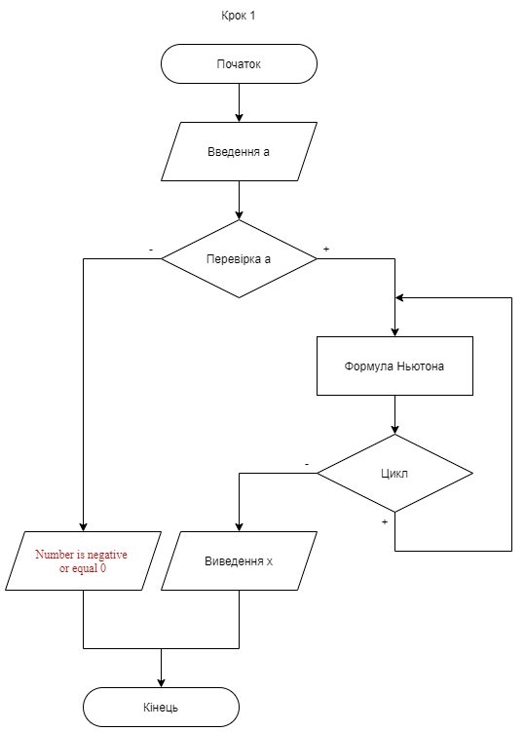

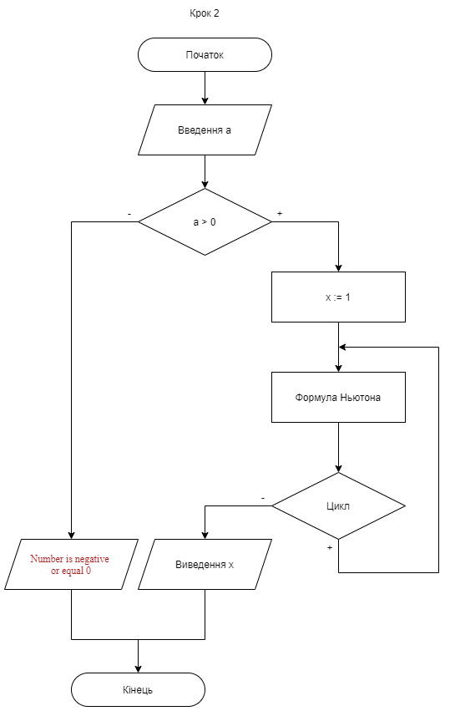

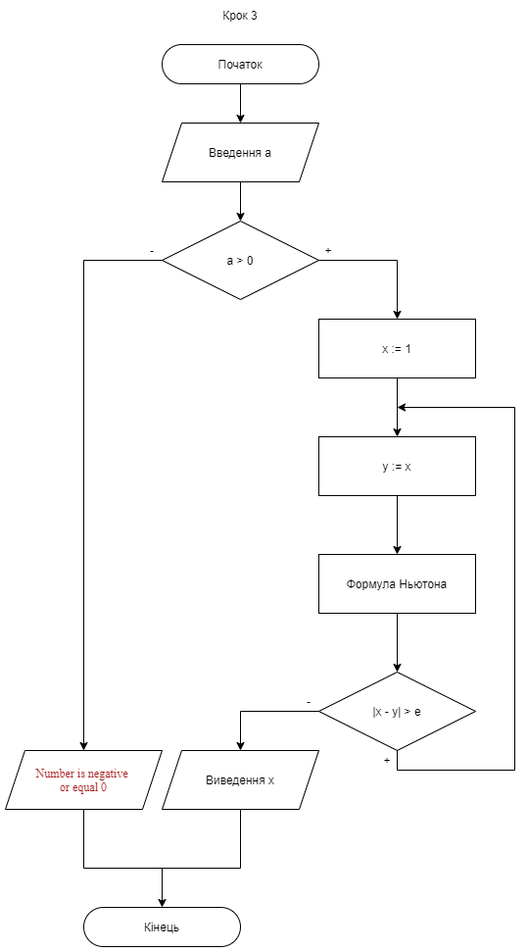

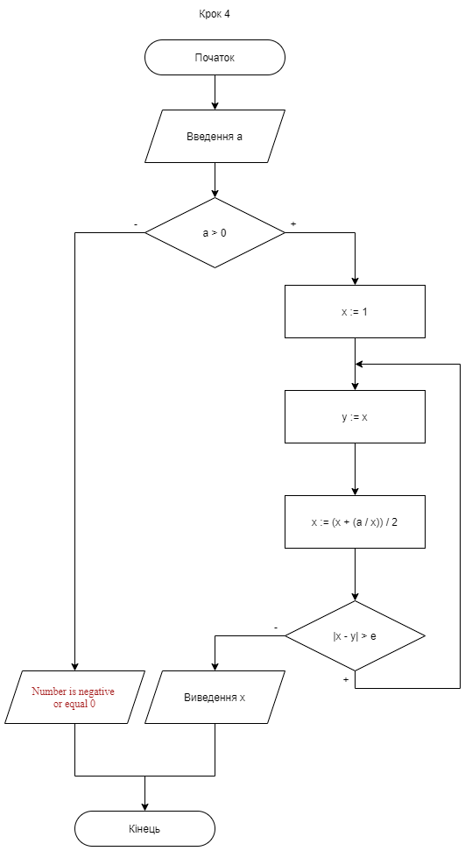

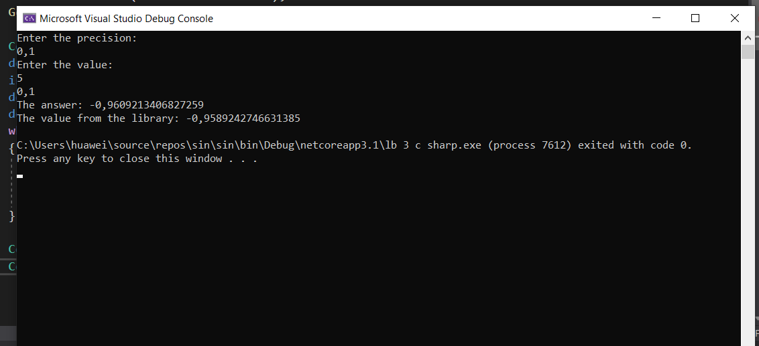

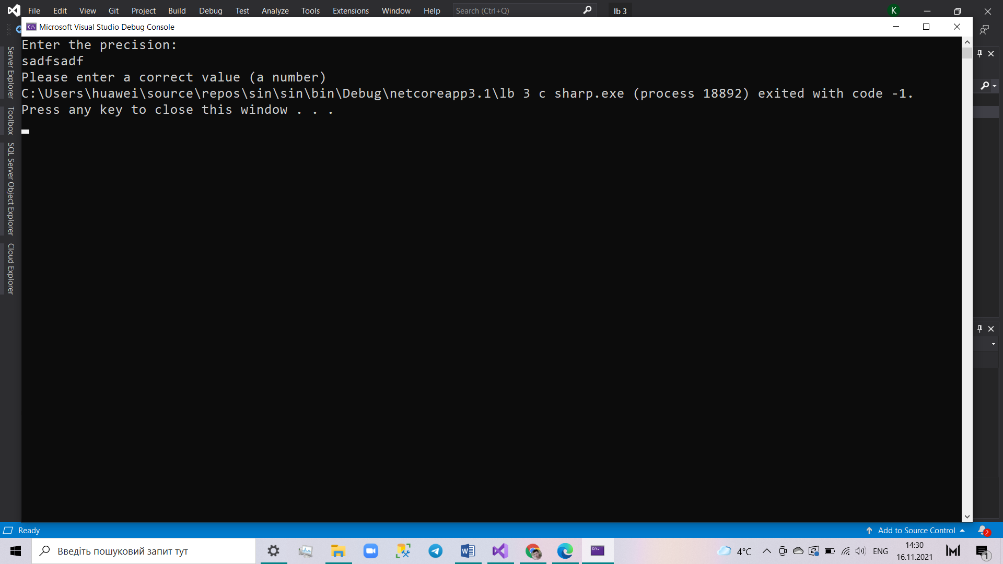

**Висновок**

Під час виконання даної лабораторної роботи була побудована блок-схема алгоритму для обчислення квадратного кореня числа із заданою точністю використовуючи схему циклу із перед умовою особливістю якого є перевірка умови перед виконанням кожної ітерації. Також була побудована математична модель та написано псевдокод. Даний алгоритм був випробуваний на практиці.)